Васильева Наталья Николаевна,
учитель технологии.
Частное образовательное учреждение
«Школа-интернат №10 среднего общего образования
открытого акционерного общества
«Российские железные дороги»,
г.Нижний Тагил

Мастерство учителя – главное условие повышения образования учащихся
В настоящее время перед педагогом особенно остро стоит ряд проблем: как с современными детьми говорить на современном языке, как обычный урок сделать необычным, как неинтересный материал представить интересным. Эти и многие другие вопросы задает, наверное, каждый учитель, приходя сегодня в класс. Решение этих вопросов осуществляется как через урочные формы обучения с использованием различных образовательных технологий и методов, так и внеурочные формы обучения.
Педагогическое мастерство - это синтез педагогических, психологических и личностных критерий.
Критерии педагогического мастерства учителя:

Какие методы обучения для учёта, например, психологических критерий я использую? Это такие активные методы обучения на уроках технологии как:
- Работа с текстами на уроке.
- Учебные задания, работающие на решение поставленных задач:
- Образовательные технологии педагогические методы, используемые на уроках технологии:
- Внеурочные формы занятости учащихся, направленные на эффективное решение поставленных задач:
Работа над проектами, которая позволяет почувствовать учащимся значимость своей деятельности, повышает их социальный статус в школе, открывает новые возможности. Так после выполнения проекта Ступиной Татьяной в этом учебном году, когда она мне его принесла, то первые её слова были: «Я даже не подозревала, что смогу это сделать», рис.1.
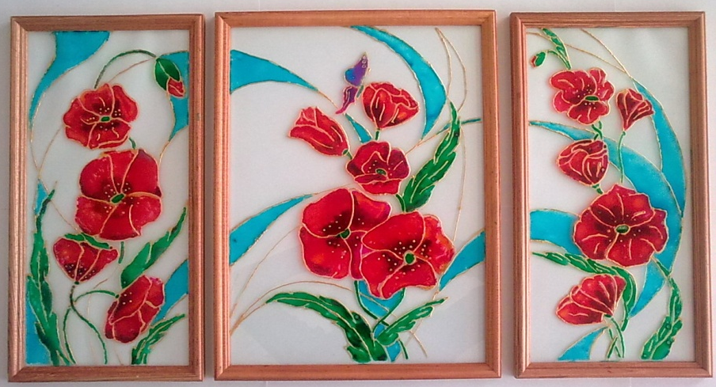

Рис. 1 Ступина Татьяна, ученица 9 класса.Триптих. Маки

1. Для активизации познавательной деятельности использую мильтимедийные уроки. Элементы занимательности на уроке, усиленные графикой, видеоинформацией, используемой в презентации, воздействуют на учащегося намного сильнее, чем только слово учителя, вызывая интерес к изучаемой теме и желание узнать больше по данному вопросу, в дальнейшем формируя устойчивую мотивацию изучения данного предмета. Для закрепления полученных знаний и расширения кругозора задаю учащимся по теме приготовить презентацию, что они с удовольствием многие выполняют.
2. При выполнении учебных заданий, а так же для активизации двигательного режима, использую
- Ролевые и обучающие игры, работающие над решением поставленных задач или проблемы и распределением ролей между участниками ее решения.
Разыгрывание ролей создает на уроке взаимозависимость учащихся и тем самым активизирует их познавательно-творческую деятельность.
Например, урок по технологии в 5 классе. Раздел «Конструирование», тема «Снятие мерок для построения чертежа фартука».
Цель урока: Сформировать навыки по измерению фигуры человека.
Задача: Приобщить учащихся к групповой работе.
Работа выполняется в виде ролевой игры “Ателье мод” (заказчик и приемщик заказа).
Практическую работу по снятию мерок проводим по партам, т. е. по 2 ученицы: первая снимает мерки (приёмщик заказа) со второй (заказчик) и записывает их (в таблицу “Мерки”, в графу “Мои мерки” для заказчика), рис.2.
В процессе работы выполняю целевой обход с целью предупреждения ошибок. Контролирую правильность выполняемой работы, снятие мерок. Эта работа, как правило, очень нравиться детям и они её выполняют с Рис. 2 удовольствием.
После этой работы идёт следующий мультимедийный урок непосредственно по конструированию, т. е. построение чертежа фартука в масштабе. Для этого есть готовая презентация, с помощью которой легко выполняется чертёж фартука по уже полученным ранее меркам в ходе ролевой игры.
И когда у детей уже имеется построенный чертёж в масштабе - они видят, что они это сделали. Потом они, в основном, уже легко строят в натуральную величину этот же чертёж, закрепляя при этом полученные знания и навыки и осознанно ориентируясь в чертеже.
3. Новый век требует эволюции профессиональных взглядов. Книга как источник информации не выдерживает конкуренции и заменяется компакт-дисками, флеш-картами. То, что было новым сегодня, завтра неизбежно устаревает. Следовательно, я должна не наполнять ученика знаниями, а учить добывать их, использовать для решения возникающих проблем.
В связи с этим, после изучения раздела задаю учебный проект по соответствующей теме. Например, при изучении раздела «Декоративно-прикладного творчества» в 7 классе, после того как мы изучили основные виды петель по теме «Вязание» и выполнили практические работы упражнений по учебнику, - это проект «Вязаное платье для барби». Здесь два варианта выполнения: либо девочки, используя интернет – ресурсы и ищут готовые модели работы, при этом они изучают, анализируют, учатся читать и понимать графические схемы изделия и закрепляют полученные знания и навыки, либо на основе полученных знаний на уроке составляют свои технологические пути решения задачи, (проектные работы по теме «Вязание», «Интерьер дома»).
Такие методы помогают решать основные задачи развития учащихся:
- Развитие интеллектуальных и творческих способностей.
- Расширение кругозора учащихся.
- Развитие общеучебных умения и навыков.
- Развитие умений и навыков сотрудничества, взаимопомощи и взаимовыручки, ученического самоуправления.
- Развитие личной целеустремленности, самоконтроля и др.

- В роли приема, входящего в методы формирования интересов к учению, выступают занимательные аналогии, например, при изучении силуэтов одежды учащиеся находят связь между названием силуэта и геометрической фигурой, а при изучении стилей по ассоциациям пытаются определить основные черты того или иного стиля в одежде.

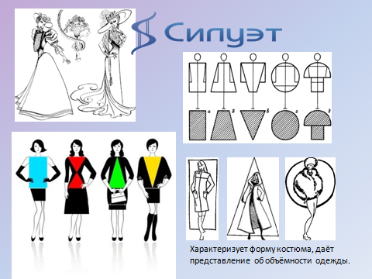
- Архитектурные ассоциации мы передали в проекте коллекции Театра моды «Вечер в городе», рис. 3.
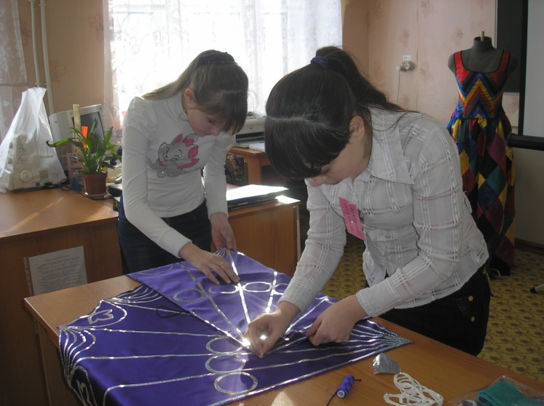
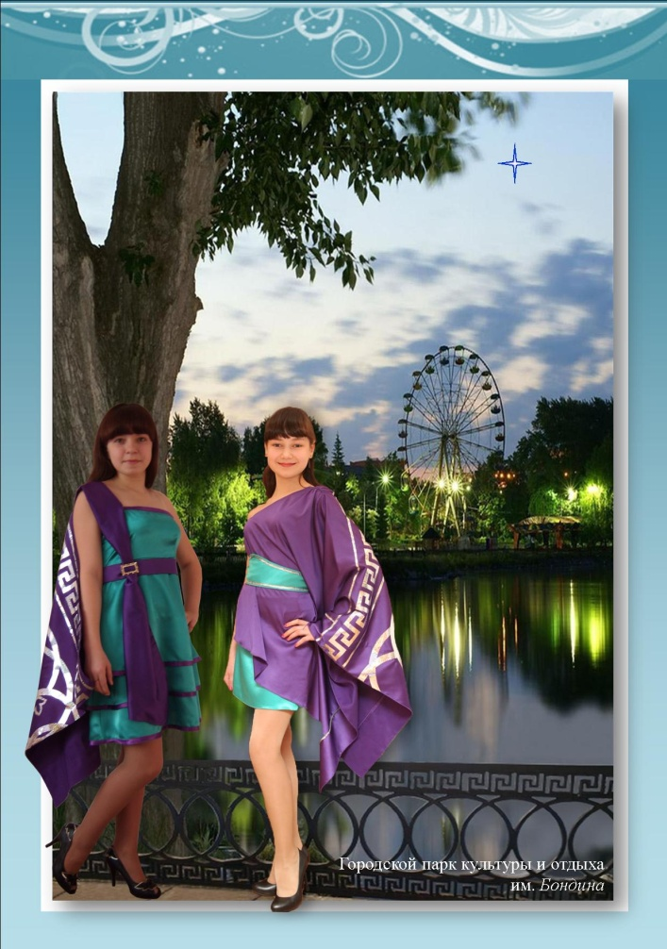

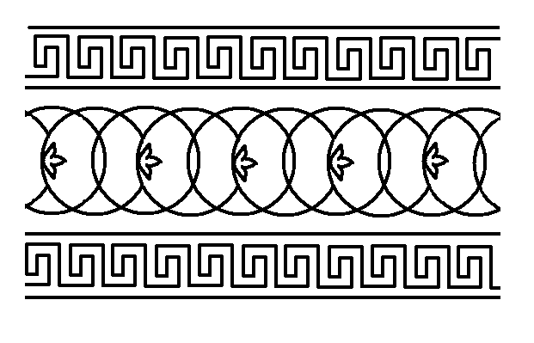

Рис. 3 Коллекция «Вечер в городе»
Дидактической особенностью активных методов обучения является то, что я таким образом заставляю учащихся активизировать внимание и мышление. При этом активность поддерживается независимо от желания учащихся.
- Поддерживается высокая степень проявления обратных связей от ученика к учителю.
- Выбор и особенности применения активных методов обучения строятся с учётом характера учебных занятий и индивидуальных особенностей учащихся.
Использование прогрессивных образовательных технологий, внедрение в практику работы системно-деятельного подхода в обучении помогают мне добиваться определённых успехов в своей профессиональной деятельности
- Стабильности и роста уровня обученности по технологии: качество знаний в 2012-2013 уч.г. составляло 87,5%, в 2014-2015 уч.г. - 96%;
- Ежегодное участие учеников в творческих конкурсах и конференциях различных уровней, которые приносят учащимся в их копилку портфолио дипломы с призовыми местами.

«Творчество – это способность удивляться и познавать, умение находить решение в нестандартных ситуациях, это нацеленность на открытие нового и способность к глубокому осознанию своего опыта» (Эрих Фромм).

